
АДМИНИСТРАЦИЯ
МУНИЦИПАЛЬНОГО ОБРАЗОВАНИЯ АЛЕКСЕЕВСКИЙ СЕЛЬСОВЕТ
АСЕКЕЕВСКОГО РАЙОНА ОРЕНБУРГСКОЙ ОБЛАСТИ
ПОСТАНОВЛЕНИЕ

01.04.2025 № 15 –п
О внесении изменений в постановление от 07.09.2023 № 37-п
«О выявлении правообладателя ранее учтенного земельного участка
с кадастровым номером 56:05:0201001:37
В рамках выполнения полномочий Федерального закона от 30.12.2020
№ 518-ФЗ было произведено ошибочное внесение правообладателя .
. В отношении земельного участка с кадастровым номером
56:05:0201001:37 по адресу: Оренбургская область Асекеевский район село Алексеевка, улица Советская, дом 51 в качестве его правообладателя, владеющего данным земельным участком на праве собственности был выявлен Гордеев Алексей Александрович, 25.03.1965 года рождения уроженец с. Алексеевка Асекеевского района Оренбургской области, паспорт серии 5309 № 900801 от 22.04.2010 ТП УФМС России по Оренбургской области в Асекеевском районе. Зарегистрирован по адресу: Оренбургская область, Асекеевский район, с.Алексеевка, улица Советская, дом 51, СНИЛС 056-201-661-28.
В связи с поступившей уточненной информацией о правообладателе администрация муниципального образования Алексеевский сельсовет
ПОСТАНОВЛЯЕТ:
- Просить Росреестр исключить из Единого государственного реестра
недвижимости Гордеева Алексея Александровича, как правообладателя
земельного участка с кадастровым номером
56:05:0201001:37 по адресу: Оренбургская область Асекеевский район село Алексеевка, улица Советская, дом 51 а включить в качестве его правообладателя, владеющего данным земельным участком на праве собственности Погосяна Масиса Кирововича, уроженец с. Цовак Варденисского района, Армения, паспорт серии 5312 № 285876 от 13.03.2013 ТП УФМС России по Оренбургской области в Асекеевском районе . Зарегистрирован по адресу: Оренбургская область, Асекеевский район, с.Алексеевка, улица Нагорная, дом 3. СНИЛС 122-499-806 73.

Глава муниципального образования | 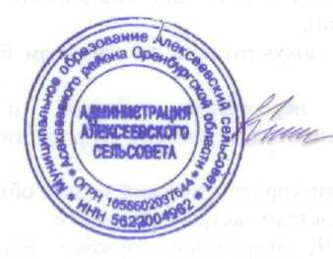 | СА.Курочкин

